ПРОТОКОЛ № 12/12
рассмотрения и оценки котировочных заявок

г. Рубцовск 17.01.2013 г.

1. Наименование и способ размещения заказа: Поставка бензина через сеть АЗС для нужд Администрации города Рубцовска
Запрос котировок.

2. Заказчик:
Администрация города Рубцовска
Полное наименование: Администрация города Рубцовска Алтайского края
Почтовый адрес: 658200, Алтайский край, город Рубцовск, пр-т. Ленина, 130
Адрес электронной почты: chms@rubadm.ru.
Контактный телефон: 8(38557) 4-12-85

3. Извещение о проведении запроса котировок

Извещение о проведении запроса котировок было размещено на официальном сайте www.zakupki.gov.ru (извещение №0117300085512000389 от 27.12.2012)

4. Существенными условиями муниципального контракта, который будет заключен с победителем в проведении запроса котировок, являются следующие:
4.1 Наименование, характеристики и количество поставляемого товара:
бензин с октановым числом не менее 92 (АИ-92), соответствующий требованиям технических регламентов, установленных в РФ, в количестве - 9000 литров;
бензин с октановым числом не менее 95 (АИ-95) соответствующий требованиям технических регламентов, установленных в РФ, в количестве - 3000 литров;
качество бензина должно соответствовать ГОСТ, подтверждаться сертификатом соответствия, автозаправочные колонки должны быть в исправном состоянии. Поставщик должен обеспечить бесперебойность поставки бензина с АЗС;

4.2 Место поставки товара: Возможность заправки автомобилей заказчика на АЗС расположенных на территории города Рубцовска и в пределах не менее 200 км по трассе «Рубцовск- Барнаул» от города Рубцовска до города Барнаула включительно;

4.3 Сроки поставки товара: Начало поставки: с даты заключения контракта.
Окончание: не позднее 30 апреля 2013 года. Возможность досрочной поставки товара по требованию заказчика;

4.4 Сведения о включенных (не включенных) в цену поставляемого товара расходах, в том числе расходах на перевозку, страхование, уплату таможенных пошлин, налогов, сборов и других обязательных платежей: все затраты учтены в стоимости поставляемого товара;

4.5 Начальная (максимальная) цена контракта: 349050,00 (триста сорок девять тысяч пятьдесят рублей) руб. 00 коп.;

4.6 Источник финансирования заказа: бюджет муниципального образования город Рубцовск Алтайского края;

4.7 Срок и условия оплаты товара: Оплата производится из средств бюджета города Рубцовска на расчетный счет Поставщика, согласно предъявленных счетов в течение 30 календарных дней по окончанию календарного месяца, в котором была осуществлена поставка бензина.

5. Состав комиссии: состав комиссии по размещению муниципального заказа Администрации города Рубцовска определен постановлением Администрации города Рубцовска Алтайского края от 27.12.2012 №5725 «Об организации работы по размещению заказов на поставки товаров, выполнение работ, оказание услуг для муниципальных нужд в городе Рубцовске»». В состав комиссии входит 9 человек. На заседании комиссии присутствовало 7 чел. Кворум имеется. Комиссия правомочна. На время болезни Ульяновой К.А. обязанности секретаря возложить на Левыкину Л.М.

6. Процедура рассмотрения и оценки котировочных заявок
Процедура рассмотрения и оценки котировочных заявок проведена 17.01.2013 по адресу: 658200, Алтайский край, город Рубцовск, пр-т. Ленина, 130, каб.№41.

7. Котировочные заявки
Все заявки, предоставленные для участия в запросе котировок, были зарегистрированы в Журнале регистрации поступления котировочных заявок в порядке их поступления (Приложение № 1 к настоящему протоколу, являющееся неотъемлемой частью данного протокола). Сведения об участниках размещения заказа, предоставивших заявки, приведены в Приложении № 2 к настоящему протоколу, являющемся неотъемлемой частью данного протокола.

К сроку окончания подачи котировочных заявок было предоставлено заявок – 2 (две) шт.

8. Решение комиссии
Котировочная комиссия рассмотрела заявки в соответствии с требованиями и условиями, установленными в извещении о проведении запроса котировок, и приняла следующие решения:

№ регистрации заявки | Наименование (для юридического лица), фамилия, имя, отчество (для физического лица) участника размещения заказа | Почтовый адрес и контактная информация | Цена контракта, (руб.) | Решение комиссии
1 | ООО  «РН-Карт-Алтай»  ИНН2225095005КПП222501001 | Юр. адрес: 656056, Алтайский край,  г. Барнаул, ул. Ползунова,22  Фактич. адрес: 656049, Алтайский край, г. Барнаул, ул. Максима Горького, 29.  конт. лицо: Мотина Вера  тел.: 8 (3852) 200-231, 633-070, 635-020 (вн. 131)  факс: 8 (3852) 555-138  e-mail:info@altay.rn-card.ru | 346200,00 | Не соответствует требованиям  ( В заявке участником указано место поставки предлагаемого к поставке товара, которое не соответствует требованию, указанному в извещении о проведении запроса котировок).
2 | ООО  «Карат»  ИНН2209040986 КПП220901001 | 658227, Алтайский край, г.Рубцовск, ул.Верхнеалейская,8  конт.лицо: Чернышев Александр Викторович  тел. 8(38557) 40276 | 336000,00 | (В заявке дополнительно участником указано место поставки предлагаемого к поставке товара, которое не соответствует требованию, указанному в извещении о проведении запроса котировок).

9. В связи с отклонением котировочных заявок комиссия приняла решение признать запрос котировок на поставку бензина для нужд Администрации города Рубцовска не состоявшимся. Решение принято единогласно

10. Настоящий протокол подлежит размещению на официальном сайте www.zakupki.gov.ru в порядке и в сроки, установленные Федеральным законом от 21 июля 2005 г. № 94-ФЗ.

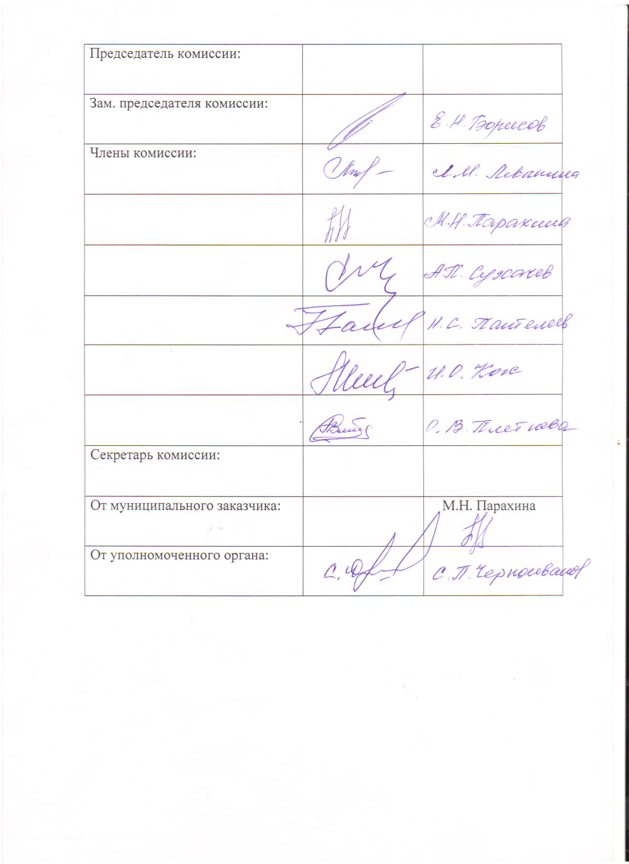

Приложение № 1
к протоколу рассмотрения и
оценки
котировочных заявок
от 17.01.2013 № 12/12

ЖУРНАЛ РЕГИСТРАЦИИ
поступления заявок для участия в запросе котировок на поставку бензина через сеть АЗС для нужд Администрации города Рубцовска Алтайского края

№ п/п | Дата поступления котировочной заявки | Время поступления | Регистрационный номер | Форма подачи заявки
1 | 15.01.2013 | 09 час. 09 мин. | 1 | Электронный документ
2 | 15.01.2013 | 13 час. 43 мин. | 2 | Бумажный носитель

